
第10期
（总第12期）

市争创全国文明城市指挥部办公室 2015年10月30日

省委常委、宣传部长曹征海赴天长调研
“道德信贷”工作
10月14日，省委常委、宣传部长曹征海来天长调研“道德信贷”工作。省委宣传部副部长、省文化发展改革办公室主任董庆，省委宣传部副巡视员、秘书长邵晓辉，省政府金融办公室副主任张卫民，中国人民银行合肥中心支行副行长蒋耀初，省文明办副主任王运慧等参加调研。滁州市委常委、宣传部长李树，市委常委、副市长郭强，市委宣传部副部长、文明办主任周全教，天长市委副书记、市长朱大纲，市委常委、宣传部长吴振文陪同调研并参加座谈会。
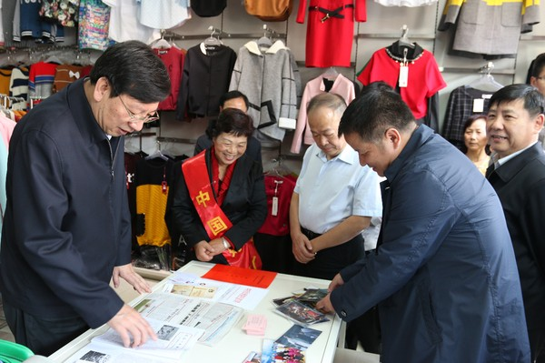
曹征海与创业的“中国好人”徐红云亲切交谈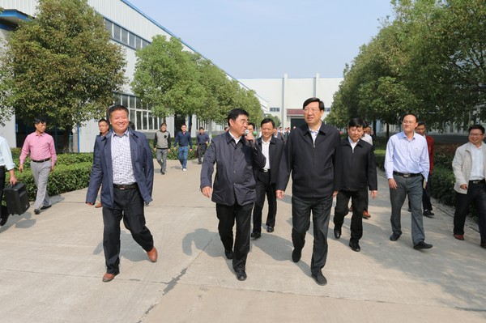
曹征海在该市伟业集团调研
调研中，曹征海一行先后实地调研了天长市汊涧镇港士龙服装店、天长市伟业集团、安徽翔宇电缆有限公司，调研中曹征海与创业的“中国好人”徐红云、滁州好人汪巧云、天长好人郎玉明进行了亲切的交谈，询问了他们办理“道德信贷”和创业发展情况，并对他们的先进事迹给予了高度评价。
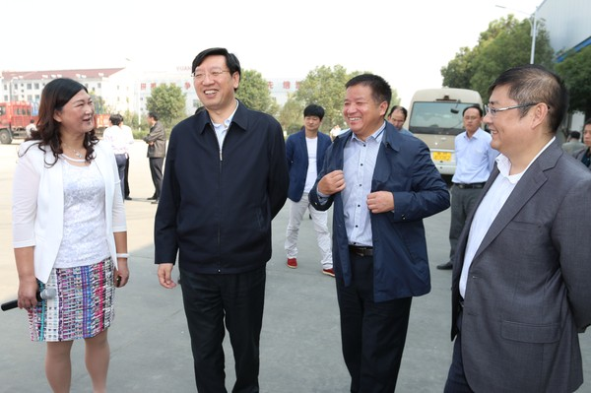
曹征海与“滁州好人”汪巧云亲切交谈
曹征海一行实地调研后，随即召开了座谈会。座谈中，曹征海听取了天长市委、市政府关于“道德信贷”工作以及创城工作汇报，与会的天长市部分金融单位负责人就如何开展“道德信贷”以及工作中的建议进行了发言，曹征海就如何规避道德信贷风险以及相关制度设计等工作细节与参会代表进行了交流，对天长市“道德信贷”工作给予了充分肯定。同时要求天长进一步健全完善信用评级机制，扩大受益面。曹征海强调，“道德信贷”既是文明创建的品牌也是金融创新的品牌，做好“道德信贷”工作意义重大，可以推动和促进道德体系建设、核心价值观建设以及诚信体系建设。曹征海要求，各地宣传、金融、担保等相关部门要协同研究，加强顶层设计，完善实施方案，制定切实可行的操作办法，确保“道德信贷”更好地服务“好人”，弘扬道德精神。
我市举办志愿者服务工作培训会
为进一步规范管理全市志愿者队伍，提高志愿者的服务意识、服务能力和服务水平，积极开展志愿服务活动，10月10日，市文明办组织举办了全市志愿者服务工作培训会议。全市各镇（街）、市直各单位、各级文明单位、天长街道、城东新区所辖村（社区）、各志愿服务支队400多名志愿者参加了培训。该市市委常委、宣传部长吴振文出席会议。
目前，我市成立了市志愿服务总队。市委书记金维加任政委，市长朱大纲任总队队长，总队下设市委宣传部志愿服务支队、教育局志愿服务支队等20个支队，支队下设若干大队。全市注册志愿者人数已经突破28000人。
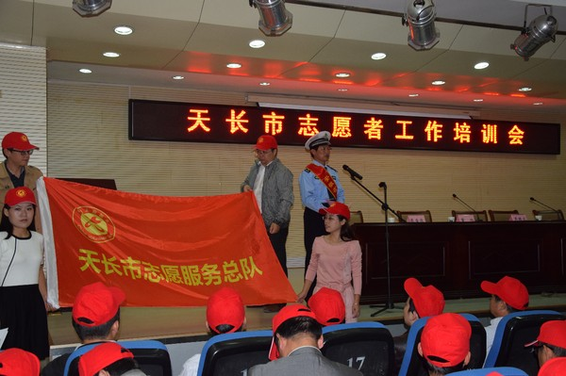
“中国好人”、安徽省五星级志愿者李宏祥带领大家宣读志愿者誓词
市文明办主任董旭主持培训会议。培训会上，该市民政局局长黄志贵宣读了《天长市志愿服务活动实施方案》；市文明办负责人宣传了《天长市直单位志愿者进驻社区活动方案》；“中国好人”、安徽省五星级志愿者李宏祥带领大家宣读志愿者誓词。该市文明办副主任梁后俊就志愿者服务相关工作进行辅导培训。
第五届中国农民歌会走进美好乡村文艺演出在铜城镇桑园村举行
10月16日上午，第五届中国农民歌会走进美好乡村文艺演出在铜城镇桑园村举行，吸引了来自全市的数千名群众观看，天长市委书记金维加等几大班子和各镇（街）以及市直单位领导出席了演出活动。
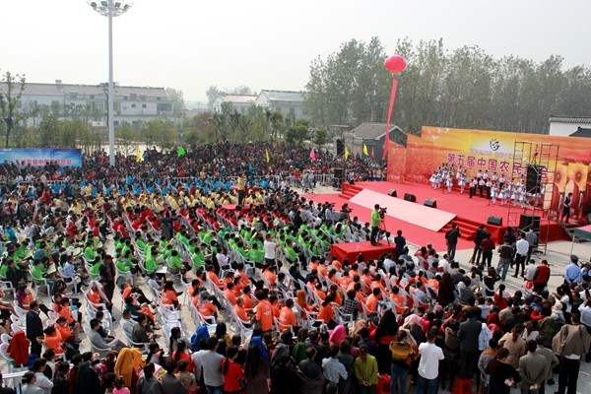
农歌会现场
本次演出的主题是“中国梦·让农民出彩”，文艺演出由歌曲《好一朵美丽的茉莉花》拉开帷幕，来自全市多名演职人员、农民歌手和农民喜爱的艺术家，用合唱、独唱、舞蹈、民歌联唱、琴书说唱及原生态等演唱方式，倾情演绎独具地方特色和民族风情的民歌民曲，展现新农村日新月异的变化，生动表达新时代农民的幸福心声和对未来的美好憧憬。由参加第五届中国农民歌会主题演出的陈彦宏、快乐拉祜、索尼娅·崇、穆星等表演的节目具有浓烈的乡土气息，惟妙惟肖、精彩纷呈。在学生合唱《美丽的天长·美丽的家》的歌声中，整台演出圆满结束，激扬的歌声回荡广袤田野，永驻农民心间。
据了解，第五届《中国农民歌会》由文化部、农业部、安徽省人民政府主办，省委宣传部、省文化厅、省农委、安徽广播电视台、省文联、滁州市人民政府承办，时间从2015年4月到10月。歌会以“中国梦·让农民出彩”为主题，以“农民演、农民看、农民唱、大家唱、唱农民、唱农村”为主线，展现当代中国农民昂扬向上的精神风貌，唱响新农村改革发展文明进步之歌、幸福希望之歌，歌会主要内容有主题演出、安徽卫视大型季播节目《中国农民歌会》、中国农民歌会走进美好乡村文艺演出、全国农民鼓舞邀请赛、全国“三农”歌曲创作和全国“三农”摄影展等。

市场监督管理局召开全国文明城市创建
实地督查推进会
10月10日，天长市市场监督管理局召开了该局全国文明城市创建实地督查推进会，会议由该局机关党委书记虞高洁同志主持，副局长曹光明、市纪委驻局纪检组长后士海，工会主任姜群、各督查组成员参加了会议。
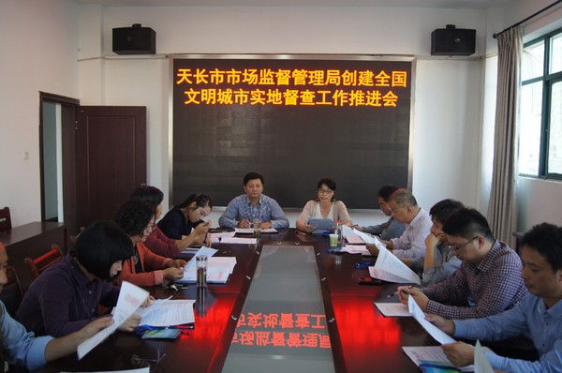
会议传达了市文明办创建实地督查会议的精神，并学习了《天长市市场监督管理局创建全国文明城市督查工作实施方案》，带领大家详细了解此次督查工作的重点内容，并对具体操作环节作进一步解读，本次督查工作分为四个督查组，分别对市区的医院诊所、药店、商场超市、出租车行业进行督查。随后，各督查组的同志对各自分配领域的督查任务进行细划讨论。会议要求：一是各督查人员工作要尽心尽责，认真研读标准，把工作做细做实；二是采取督查与暗访相结合方式；三是检查工作要采用严实工作法、一线工作法和延时工作法；四是注意形象，积极查找问题，发现问题，并及时上报。
写在第五届全国文明城市评选开局之际
省文明办副主任兼创建处处长、省全国文明城市争创指挥部副指挥长 杨明世
今年是第五届全国文明城市创建起始之年。经历了前三届的奋斗，我们在第四届获得历史性突破，新增3个全国文明城市和5个地级、5个县级提名城市，如今有机会向第一集团迈进。最近出台的《安徽省文明城市创建行动纲领》，在目标任务上又作出明确要求。争当培育和践行社会主义核心价值观的排头兵，这是写在2015-2017年新版《全国文明城市测评体系》（以下简称《测评体系》）的开篇之语。大考开始，赶考启程，新一轮争创战鼓声声。安徽，准备好了吗？
这里，就迎检备战谈点个人思考，与大家共勉。
一、要赢在新起点，绝不能输在起跑线上。今年测评，压力很大，动力更足。压力很大，在于不乘势而上于前人有愧；动力更足，在于有丰富积累可少走弯路。九层之台，起于垒土，起好步、开好局至关重要。
起跑竞争更快更激烈，不容有失。全国100个地级提名城市，165个县级提名城市今天站到同一起点，已印发的新版《测评体系》及与之配套的《操作手册》就是发令枪。第一次赛跑、第一场大考，谁能占得先机，全在于战时状态、临场发挥。县级提名城市几乎全部是各地的“状元”，第一次亮相赛场，若拔得头筹就能赢得胜利先机；第一年度测评成绩，从往年占总成绩的10%提高到15%，使得今年分值权重更大：谁少得一分就少一个乃至数个档次；今年排位靠后，往往就失去了竞争基础。同一起跑线上，有人笑到最后，有人中途落下，虽有先天优势条件因素，更多是后天实力使然。
测评指向更细更具体，不能大意。跟往年相比，新版《测评体系》在总的框架结构中，更加突出全党全社会共同构筑牢固的思想道德基础，更加强化全国文明城市的价值内涵导向。最重要的变化，就是改变了“中央文明委的重点工作，在下面就是各地文明办的工作”这一错觉印象，更加突出了党委政府“两手抓两手硬”的领导责任，突出了各地各部门履职担当的主体责任，文明办作为中枢系统的主导责任。应当说，今年的责任指向非常明确，并在“负面清单”中得到量化体现。《测评体系》是纲，《操作手册》是目。尽管《测评体系》主要内容三年不变，但年度工作要求依然在当年的《操作手册》中。按照这样的纲目设计测评题库，年度测评内容覆盖面广，从中抽取则随机性更大，极大地增加了应对难度。
标准要求更高更细致，不要侥幸。往年的“八大环境”，今年在内容上有增有减，党中央、国务院的重要工作部署，国家有关部门的重要工作安排，都在《测评体系》中得到鲜明体现。各部门在研究落实《测评体系》的时候，务必把握好“上情”，对照条条下发的文件，理清重点要点，仔细甄别、逐条落实。一些指标随着经济社会发展有较大变化，像人均教育经费支出、交通守法率、城市污水处理率、城市空气质量等指标，较往年有所变化，表述上也有差异，不再有“人均教育经费”，改设“生均教育经费”，一字之差，照搬过去的经验就容易出错。针对各部门的主体责任，今年特别列出“负面清单”，这是一个重大导向变化，切不可等闲视之。只要有一家拖后腿，哪怕只扣1分，就极有可能导致满盘皆输的局面。更何况列出的30项负面清单，可扣分达62分之多！
竞争对手更多也更强，不怕较量。前四届全国文明城市要经历督查抽考，排名靠后要受到警告甚至除名，压力并未减小。经过上一轮创建提速，提名城市迎来一大批实力强劲的新手。三分之二以上地级、95%以上县级提名城市作为新“王者”，强势入列。我省地级提名城市只有淮北身经百战，其它5个地级和5个县级提名城市都是新兵，缺少沙场历练。应当承认，发展中的安徽城市与对手在基础设施与城市管理理念乃至方法手段上都有较大差距。一场比实力、拼功力的贴身大战已经开始。今年，是三年大考的第一场硬仗。
二、要吃透新体系，既当专家又当杂家。当下，首要任务是把《测评体系》及《操作手册》烂熟于胸，对标应标、查漏补缺，短什么补什么、弱什么抓什么。
记得牢。自上而下，每个人都要站好岗、守好位。建议每个地方、每个部门的负责同志，人人手上都应该有一份《测评体系》。主要领导把握全局、运筹帷幄，分管领导领衔挂帅、洞若观火。市、县文明办主任要精研深学、应付裕如，成为博闻通识的测评专家，既当指挥员统筹各方，为各相关单位做好指导服务；又是战斗员冲在前面、走在一线。文明城市创建，年年都是开卷考试，记得牢就不会漏项，瞄得准就不易失分。熟悉《测评体系》要求，知晓己之强弱所在。花大功夫，把答题做准，在材料申报上得满分，这是最基本要求；在实地考察、问卷调查上得高分，这是取胜关键所在。
分得清。对测评任务分解，文明办要做一个高明的“庖丁”：绝对要统揽，绝不能包揽。厘清任务，分解分工，谁的孩子谁抱走。要深化指导，帮助各地各单位一条一条地分析，一句一句地推敲。往年吃过亏的地方，就是有的单位对《测评体系》要求回答的问题，笼而统之，不清不楚地回答，丢了不少分。其实，《操作手册》中的每一句话都是一个指向，不能约略而论，不能模糊回避。比如，“ш—36诚信教育实践-2）”，其实包含了“质量第一”、“诚信做产品”、“百城万店讲诚信”、“诚信经营示范点”、“守合同重信用”企业公示、“放心消费创建”、“3·15消费者权益日”、“食品安全宣传周”主题活动共计8个项目，每项活动对应一个或多个单位，这就靠文明办来分解。让每一个责任单位清楚、明确地接收任务，然后逐一分给各责任部门，落实到具体责任人的头上。推诿扯皮、敷衍塞责，就会丢三落四；九牛爬坡、个个出力，一定力能扛鼎。
统得准。汇总、校对、审核、上报，责比天大、责无旁贷。每一个责任部门都应当是百发百中的射手，文明办还应当是优秀的“守门员”。这里，最重要的有“四关”要把。一是文字关，文件的名称、文号、内容、落款日期是否正确，字数、表述是否准确清晰，待上报的电子版文档是否完整、规范、美观。二要把好逻辑关，“说明报告”最讲究事实说话，内容周密、论证严谨、层次清晰，最忌空洞无物。比如，要说明“财政对精神文明建设的投入逐年递增”，关键词是哪些投入算是“精神文明建设的投入”，怎么体现“逐年”，如何才是“递增”。有的地方把“精神文明建设的投入”仅仅看作对文明办的工作经费投入，文不对题当然无法得分。三要把好数字关。“说明报告”中很多事项要列举数字，每个数字及计量单位都要精准核对，不得有任何讹错。四要把好上传关。文明办要安排一个能力强的同志值守最后一道岗，以“不可不信、不可全信”的锐利眼光，敏锐发现汇总材料的乖错，做到不完全有把握不上传材料。扎紧最后一道篱笆，是文明办的职责所在。
三、要破解新课题，秉持问题意识真破真解。总结上届创城经验，可以得出一个基本结论：赢在问题意识，胜在破解问题。
应对实地考察，要破解考察点有没有完全达标。实地考察与材料审核互为印证，从最终结果看，实地考察是拉开彼此分值差距的决定性因素。实地考察通过抽样调查解剖麻雀，窥一斑而见全豹。没有谁知道你报的样本点哪一个会被抽中。无论是楼道中的不明灯、阅报栏中的破画报、树梢飞扬的垃圾袋，还是群众拒访、水沟污秽、路面破损，些许“小事”我们习以为常，在测评员眼里都是扣分项。硬件不达标是一个方面，管理跟不上是更重要的方面。盲道、缘坡，温馨提示牌、随时搭把手、及时让个座，有温暖的城市总会让人时时心生感动。而我们需要强化的，正是城市中人与人的和谐关系，处处油然而生的感动与温暖。
应对申报材料，要破解得分点是不是完全对准。今年申报材料的总分值较上年虽有所降低，但工作量没有绝对性减少。我们不主张纸质材料的大量堆砌，准确永远摆在第一位。对应《操作手册》中的标准要求，一一对应，不能累赘。如果对得不准，堆砌太多也无益。要按照《测评体系》要求，及时梳理出没有跟上节奏的工作，抓紧时间补齐短板。已经落实的工作，跟《操作手册》中的要求不相符合，也要抓紧更正，绝不能自以为是，想当然、差不多的思想是绝对要不得的。
应对问卷调查，要破解抽样点会不会完全配合。问卷调查是测评最不可控的环节，一直以来也是丢失分比较多的地方。入户调查要着力解决群众拒访、态度恶劣问题。做细宣传解释，未雨绸缪、做在前面。把创建工作做在群众心坎上，群众就会真心支持、主动参与。从上届开始增加的随机街访，一般在人流集中的地方，像商场超市、银行网点、政务大厅以及小区社区服务中心等地，主要考察群众对文明创建的知晓率、参与率、满意率，这些地方是日常创建尤需重点加强的部位。
这里有两点需要特别强调，一是无论实地考察抑或问卷调查，最忌跟踪尾随于考察队员左右。有的城市运用数字化手段，把测评队员照片私拍下来并广而告之，群众极为反感，一时形成舆论热点。丢印象分事小，丢人心事大，必须绝对禁止。二是平时冰锅冷灶，查时大搞突击。现在，创建重日常、抓经常、看平常，群众最忌一阵风、最恨运动式，关门闭店、驱摊赶点历次检查都有出现，老百姓深恶痛绝。今年中央文明办已经采取措施，一经发现，按负面清单规定，罚当年测评成绩5分，兹事体大，不可不察。
四、要激发新活力，汇聚全民争创磅礴力量。人心齐、泰山移。无数事实证明，单打独斗成不了气候，戮力同心方能成就大业。
激发领导力量，领导是创城力量的核心。不仅是地方主官，更有部门主官；不仅是块块的，还有条条的。没有主要领导领衔，办不成事，创不了城；没有分管领导督阵，推不开来，见不了效；不打通每个关节，就一定有“肠梗阻”；无论大小、不分层级，只要“一把手”不把创建工作真正摆上突出位置，就一定创不成文明城市。
激发群众力量，群众是创城力量的主体。没有群众支持的创建是无源之水，不顾群众利益，唯牌而创，群众是要骂娘的。事实证明，群众的创建热情一经点燃，必成燎原之势。有一点需要注意，一定要把群众反映的问题、期待的事项，解决在平常创建、日常管理之中。如果平时我们对群众的要求置之不理，对群众的呼声充耳不闻，那么在中央测评组到来的时候，谁也无法阻挡群众的投诉举报。创城是一场人民战争，只有宣传群众、动员群众，才能形成同心同向的创建热潮，就没有干不成的事。群众是最讲实惠的，没有获得感，谁跟你干？赢得群众，就赢得未来。
激发队伍力量，队伍是创城力量的先锋。一支能征善战的队伍是取胜的关键因素。没有文明办的力量是不行的，仅靠文明办的力量是不够的。如果说群众是创城的主力军，那么包括文明办在内的各条战线创建队伍，就是我们攻城拔寨的先锋队。文明办要充分发挥战斗堡垒作用，各行各业要发挥好协作协同作用，全市一盘棋，拧成一股绳。
五、要力求新突破，排名靠前用成绩说话。今年起速，明年加速，后年冲刺。年年赶考应考，年年不容有失。
争创的过程，是锻炼队伍的过程。我省文明创建风生水起，关键在于近年来一支有战斗力生成的队伍。合肥、马鞍山、铜陵、芜湖的一批中坚力量，百炼成钢，已然中流砥柱。省委常委、宣传部部长曹征海近日在铜陵调研考察时要求，全国文明城市要当好标杆，发挥“传帮带”作用，坚持“思路共谋、经验共享、活动共办、人才共建”原则，加快形成密切配合、携手并进的争创共同体。其要义在于着眼长远，以人才辈出实现安徽全域文明的目标任务。省内建设创建专家库，近年从基层抽调创建战线力量，以测代训、以会代训，用意在于通过创建过程强化历练、积累人才资本。
争创的过程，是实现目标的过程。文明办主任作为上下贯通、左右协调的中枢神经，承担着创造历史、完成使命的时代重任。习近平总书记要求县委书记做政治的明白人、发展的开路人、群众的贴心人、班子的带头人，具体到文明办主任，那就是：我们要争当培育和践行社会主义核心价值观的排头兵，争当城乡文明创建的实干家，争当利民惠民的先行者，争当带好创建队伍的领头雁。我们所追求的，不仅仅是那块灿灿金牌，更要为民谋福、群众赞誉的金色榜单。

